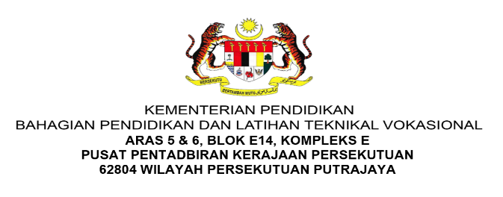

NOTA PEMBELAJARAN 2
NAMA PROGRAM | PENGURUSAN PERNIAGAAN
SEMESTER | 3
KOD DAN NAMA KURSUS | CBF3136 PENGURUSAN FAIL
KOD DAN NAMA UNIT KOMPETENSI | CU06 OFFICE DOCUMENTATION PREPARATION
STANDARD KANDUNGAN | - PEMFAILAN DOKUMENT PEJABAT  - PROSEDUR MEREKOD  - PENYELENGGARAAN FAIL PEJABAT
BIL NOTA PEMBELAJARAN | 2/3 | BIL MUKA SURAT | 01 daripada 15

TAJUK:
PROSEDUR MEREKOD

TUJUAN:

Nota Pembelajaran ini bertujuan untuk memberi kefahaman dan pengetahuan kepada pelajar tentang definisi pengekodan dokumen, jenis sistem pengekodan, kategori pengekodan dokumen dan proses pengekodan dokumen.

PENERANGAN:

Pengekodan dokumen merupakan satu proses dalam pengurusan dokumen bagi mengenal pasti kategori dokumen yang dijana dan dikumpul ke dalam fail bagi memudahkan pemerihalan, kawalan, pautan dan penetapan status pelupusan serta akses. Proses pengekodan dokumen ini secara tidak langsung dapat menyediakan satu kerangka pengurusan dokumen yang sistematik. Pengekodan dokumen ini dibangunkan berdasarkan kepada fungsi organisasi, jenis perkhidmatan, akauntabiliti dan teknologi yang diguna pakai. Pembangunan pengekodan dokumen ini disokong oleh kawalan perbendaharaan kata yang menjamin keseragaman kepada pemberian tajuk dan kod deskripsi bagi memudahkan capaian dan penggunaan.

PENGEKODAN DOKUMEN
Skim pengekodan dibangunkan untuk memudahkan pembahagian data mengikut kumpulan-kumpulan tertentu.

Definisi Pengekodan Dokumen
Pengekodan dokumen boleh ditakrifkan sebagai proses mengenal pasti dan penandaan dokumen secara logik ke dalam kategori/kumpulan yang sama atau seakan-akan sama apabila setiap satu kategori kumpulan dokumen itu dikenali dengan identitinya sendiri.

Pengekodan ialah proses menukarkan data ke dalam format yang diperlukan untuk beberapa keperluan pemprosesan maklumat, termasuk:
- Program penyusun dan pelaksanaan.
- Penghantaran data, penyimpanan dan pemampatan/penyahmampatan.
- Pemprosesan data aplikasi, seperti penukaran fail.

Pengekodan boleh mempunyai dua makna, iaitu dalam teknologi komputer, pengekodan ialah proses memohon kod tertentu, seperti huruf, simbol dan nombor, kepada data untuk penukaran menjadi cipher setaraf.

Jenis Sistem Pengekodan Dokumen
Pengekodan melibatkan penggunaan kod untuk menukar data asal ke dalam bentuk yang boleh digunakan oleh proses luaran. Berikut ialah jenis sistem kod yang digunakan, iaitu:

- American Standard Code for Information Interchange
Kod Piawai Amerika untuk Pertukaran Maklumat atau juga dikenali dengan singkatan Inggerisnya ASCII ("American Standard Code for Information Interchange") ialah satu format yang lazim digunakan untuk fail teks dalam komputer dan Internet. Kod ASCII telah dibangunkan oleh American National Standards Institute (ANSI). Dalam fail yang menggunakan kod ASCII, setiap aksara (angka, abjad dan simbol khas) diwakili oleh sejumlah 7 bit nombor perduaan yang terdiri daripada rentetan tujuh '0' atau '1'. Ia melibatkan sejumlah 128 aksara biasa dengan tambahan 128 aksara lanjutan. Sistem pengekodan yang paling biasa digunakan untuk fail yang mengandungi teks. Nombor unik diberikan kepada beberapa aksara.

Seperti kod komputer lain, ASCII menyediakan rujukan khusus kepada bit digital dan glyph (cth simbol) untuk bahasa penulisan. Ini membolehkan peranti digital berkomunikasi antara satu sama lain untuk memproses, menyimpan dan berkomunikasi menggunakan maklumat berasaskan simbol. Proses pengekodan kod ASCII atau "sambungan yang serasi" digunakan dalam hampir setiap komputer awam, terutamanya komputer peribadi dan pusat kerja.

- Sistem kod alih aset
Sistem kod aset ialah satu-satu aspek penting dalam proses pengurusan data dokumen. Amalan semasa dalam penyediaan kod aset adalah tidak seragam dan bergantung kepada praktis agensi masing-masing. Ketidakseragaaman kod antara agensi mengakibatkan penyelarasan aset gagal dilaksanakan dengan berkesan. Sistem kod yang piawai merupakan asas kepada pembangunan aplikasi berkomputer dan pewujudan pangkalan data secara berpusat dalam menguruskan aset.

Sistem kod yang piawai juga akan membolehkan pengesanan, analisis dan pelaporan maklumat aset kerajaan dapat dilaksanakan dengan lebih cepat, tepat dan berintegriti. Dalam sistem kod aset, ia dibangunkan berdasarkan kepada konsep dan amalan terbaik di peringkat antarabangsa dengan mengambil kira kehendak yang telah ditetapkan. Dalam agensi kerajaan, sistem kod alih dikenali sebagai Sistem Kod Aset Tak Alih (SKATA).

Penggunaan SKATA akan membolehkan semua data dan maklumat aset tak alih dapat diseragamkan serta diuruskan melalui pangkalan data secara berpusat. Maklumat ini boleh dikongsi oleh semua agensi berkaitan dalam membuat sesuatu keputusan dan tindakan secara menyeluruh dan berkesan. Sistem SKATA menjelaskan kod dokumen bagi sebahagian aset tak alih meliputi:
  - Aset bangunan
  - Aset jalan
  - Aset saliran
  - Aset pembetungan

- Sistem Pengekodan Bar Jauh
Sistem Pengekodan Bar Jauh (RBCS), juga dikenali sebagai Pengekodan Video Jauh (RVE) ialah kaedah yang digunakan oleh Perkhidmatan Pos. Negara yang menggunakan sistem pengekodan ini ialah negara Amerika Syarikat yang menggunakan sistem pengekodan ini untuk mengekod alamat surat-menyurat bersaiz huruf yang tidak boleh ditafsirkan oleh Pembaca Aksara Optik Berbilang Talian (MLOCR). Jika MLOCR tidak mengenali alamat yang sah pada surat, (biasanya disebabkan oleh alamat tulisan tangan), ia menghantar imej objek surat ke halaman RBCS (RVE) pusat di mana perisian pengecaman aksara optik yang lebih canggih boleh mentafsir berbilang alamat dengan menggunakan algoritma logik saraf dan kabur. Jika ini tidak berjaya, petugas akan memeriksa imej secara visual dan memasukkan alamat. Dalam kedua-dua kes, data dihalakan kembali ke kemudahan mel asal di mana bahan mel kemudiannya dipadankan semula secara automatik dengan data melalui penggunaan kod bar pendarfluor unik yang dicetak di belakang semasa percubaan MLOCR awal, dan menerima kod bar POSTNET mewakili alamat penuh.

Sistem Pengekodan Bar Jauh terdiri daripada beratus-ratus mesin MLOCR, yang menangkap imej bahan mel merentasi suite USPS, alat komunikasi dan perisian yang menghantar data ini ke halaman web "jauh", alat khas dan peralatan yang pada mulanya cuba mentafsirkan imej dan terminal serta petugas yang mengekod imej yang paling sukar. Algoritma dalam sistem ini terus ditambah baik dengan menggabungkan hasil pengawal @ kawalan

manusia. Seterusnya, alat dan perisian MLOCR generasi berturut-turut akan menggabungkan beberapa kemajuan yang dibuat dalam Pengekodan Jauh berasaskan komputer, untuk meminimumkan bilangan huruf yang perlu melalui langkah tambahan ini.

- Sistem Kod Perakaunan
Sistem kod perakaunan digunakan dalam pelaksanaan sistem pengurusan dokumen kewangan dan perakaunan. Penambahbaikan struktur kod perakaunan adalah untuk mengklasifikasikan dan menyeragamkan rekod perakaunan di agensi. Pengekodan dokumen kewangan dibentuk dengan mewujudkan kod-kod perakaunan.

Dalam agensi kerajaan, kod perakaunan penting dalam menyelaraskan dan menyeragamkan rekod perakaunan di kementerian atau jabatan kerajaan selaras dengan piawaian perakaunan sektor awam. Antara contoh pengekodan dokumen kewangan termasuklah seperti yang berikut :

10000 EMOLUME
20000 PERKHIDMATAN DAN BEKALAN
30000 ASET
40000 PEMBERIAN DAN CAJ TETAP
50000 PEMBELIAN LAIN
60000 HASIL CUKAI
70000 HASIL BUKAN CUKAI
80000 PELBAGAI TERIMAAN
90000 HASIL WILAYAH PERSEKUTUAN

- Sistem Klasifikasi Persepuluhan Dewey (DDC)
Melville Louis Kossuth Dewey telah mencipta sistem pengkodan buku yang akhirnya digunakan oleh kebanyakan perpustakaan. Beliau telah memberikan nombor pengekodan berdasarkan kes supaya semua bahan buku dan bukan buku dapat disusun dalam kelas tertentu. Sistem penggredan persepuluhan Dewey telah membahagikan semua pengetahuan kepada sepuluh bahagian utama dan memberikan nombor kelas seperti yang berikut:

000 AM KERJA
100 FALSAFAH
200 AGAMA
300 SAINS AWAM
400 BAHASA
500 SAINS BENAR
600 TEKNOLOGI
700 SENI
800 SASTERA GEOGRAFI dan SEJARAH

Kategori Pengekodan Dokumen
Terdapat beberapa kategori pengekodan dalam dokumen. Tujuan pengekodan dokumen dibuat adalah untuk mengenali masalah yang terkandung dalam dokumen dan membantu dalam proses penemuan dokumen kembali. Pengekodan dokumen bukan sahaja sebagai alat untuk mengklasifikasikan dokumen sahaja malah sebagai alat untuk mengenal pasti masalah yang terkandung dalam dokumen dan sebagai alat penentu di mana dokumen tersebut disimpan. Berikut ialah kategori pengekodan dokumen:

- Pengekodan sistem abjad
Pengekodan dokumen yang terdiri daripada huruf. Rujuk Rajah 1.
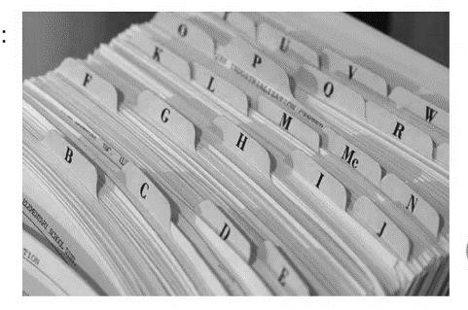

Rajah 1: Pengekodan Dalam Bentuk Huruf

- Pengekodan sistem nombor
Pengekodan dokumen yang terdiri daripada nombor. Rujuk Rajah 2

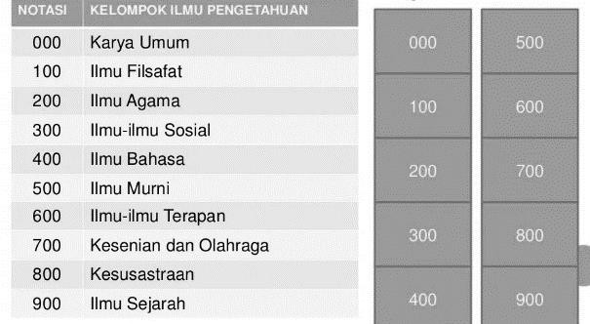

Rajah 2: Pengekodan Dalam Bentuk Nombor

- Pengekodan sistem masalah
Pengekodan dokumen berdasarkan daripada masalah yang terdiri daripada huruf. Rujuk Rajah 3.

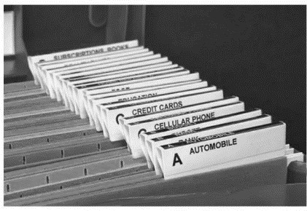

Rajah 3: Pengekodan Dalam Bentuk Masalah

- Pengekodan sistem bulan
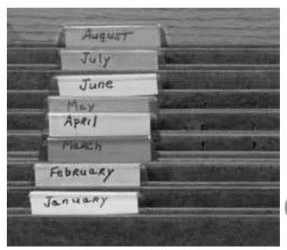
Pengekodan dokumen berdasarkan kepada hari, bulan dan tahun. Rujuk Rajah 4.

Rajah 4: Pengekodan Dalam Bentuk Bulan Dan Tahun

Proses Pengekodan Dokumen
Berikut ialah proses asas dalam aktiviti pengekodan dokumen.
- Tetapkan semua dokumen terkawal dengan kod tertentu dan berikan nombor siri masing-masing. Nombor siri ini adalah tertakluk kepada penetapan organisasi mengikut sistem kualiti yang telah dibangunkan.
- Mulakan semua kod dokumen yang dilindungi dengan singkatan nama organisasi. Contohnya PKPKed. Singkatan PKPKed merujuk kepada Perkhidmatan Kesihatan Pergigian Kedah.
- Tambahkan kod tertentu pada dokumen. Contoh adalah seperti pada Jadual 1.
Jadual 1: Contoh Kod Dokumen

Dokumen | Kod
Perkhidmatan Kesihatan Pergigian Kedah | PKPKed
Manual Kualiti | MK
Prosedur Kualiti | PK
Arahan Kerja | AK
Prosedur Wajib | M
Prosedur Sokongan | S
Dokumen Keluaran | DL
Borang Kualiti | BK
Senarai Semak | SS

Berdasarkan contoh di atas, contoh pengekodan dokumen adalah seperi pada Rajah 5 hingga Rajah 9.
Kod untuk Manual Kualiti adalah seperti pada Rajah 5.

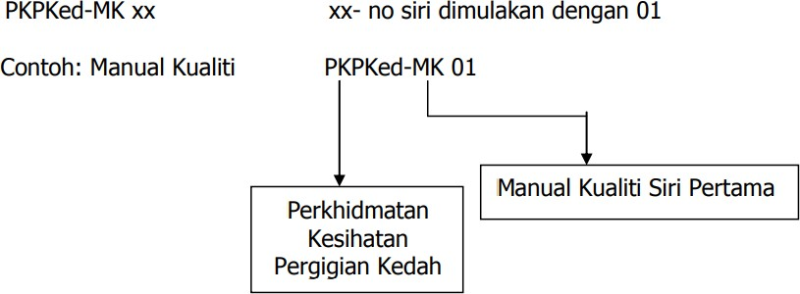

Rajah 5: Contoh Pengekodan Manual Kualiti

Contoh pengekodan dokumen untuk prosedur kualiti adalah seperti pada Rajah 6.

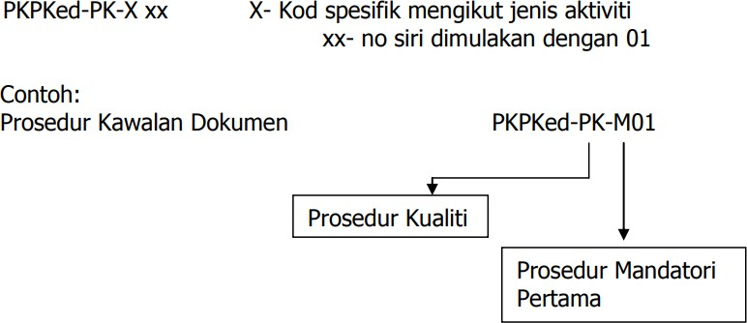

Rajah 6: Contoh Pengekodan Prosedur Kualiti Kod untuk arahan kerja adalah seperti pada Rajah 7
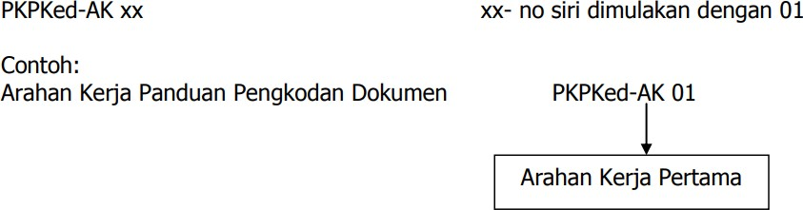

Rajah 7: Contoh Pengekodan Arahan Kerja

Kod untuk bahan rujukan (dokumen luar) yang digunakan adalah seperti pada Rajah 8.

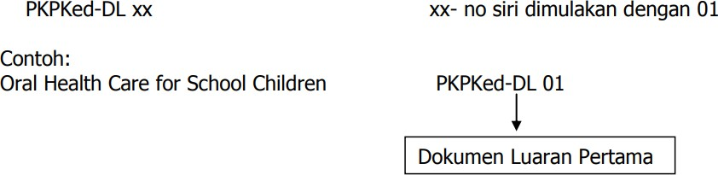

Rajah 8: Contoh Pengekodan Dokumen Luar

KOD DAN NAMA KURSUS | CBF 3136 PENGURUSAN FAIL | Muka Surat: 10/14

Kod untuk senarai semak adalah seperti pada Rajah 9.

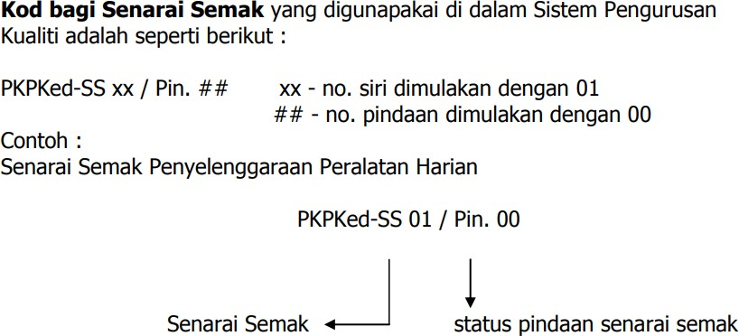

Rajah 9: Contoh Pengekodan Senarai Semak

SISTEM KAWALAN DOKUMEN
Sistem kawalan dokumen membantu sesebuah perniagaan dapat memastikan entiti dalam syarikat sentiasa bekerja dengan versi dokumen yang betul dan terkini. Ia membolehkan kawalan akses yang ketat, mengarkibkan dokumen usang dan kelulusan versi. Kawalan dokumen memainkan peranan penting dalam mengekalkan kecekapan keseluruhan, kualiti produk dan keupayaan untuk bersaing dalam industri tertentu.

Prosedur Memulakan Sistem Kawalan Dokumen
Ini ialah langkah asas untuk mencipta sistem kawalan dokumen untuk sesebuah perniagaan.

    - Kenal pasti dokumen
Kenal pasti semua dokumen yang akan diuruskan dalam sistem kawalan. Kawalan adalah penting untuk dokumen yang mengandungi maklumat sensitif atau peribadi, dan dokumen yang mempunyai kepentingan undang- undang atau yang memerlukan kawalan versi yang ketat.

    - Wujudkan piawaian kualiti
Wujudkan prosedur operasi standard yang berkaitan dengan dokumen dan piawaian yang perlu dipenuhi. Tentukan siapa yang bertanggungjawab untuk setiap dokumen dari segi kelulusan dan pengawasan.

    - Namakan dokumen
Namakan dokumen dengan nama pengecam unik tetapi mudah difahami. Dokumen hendaklah dikelaskan mengikut tujuan atau jabatannya. Ini akan menjadi penting untuk mendapatkan semula dokumen menggunakan fungsi carian sekiranya berlaku audit.

    - Buat prosedur semakan
Sebahagian daripada kawalan dokumen adalah mewujudkan prosedur untuk semakan dokumen berkala. Ini termasuk siapa pegawai yang dibenarkan untuk membuat semakan. Simpan hamparan yang mengandungi nama dokumen, ahli kakitangan yang bertanggungjawab, tarikh semakan dan perihalan perubahan.

    - Urus akses
Bahagian penting dalam kawalan dokumen ialah keselamatan, terutamanya apabila ia berkaitan dengan maklumat sensitif atau peribadi. Sistem kawalan dokumen anda harus termasuk kawalan akses supaya hanya orang yang diberi kuasa boleh mengakses dokumentasi. Ia juga harus mempunyai sistem sandaran.

    - Wujudkan prosedur pengarkiban
Untuk memastikan kawalan versi yang tepat, fail usang mesti diarkibkan atau, dalam beberapa kes, dimusnahkan. Tetapkan prosedur untuk mewujudkannya. Sebahagian daripada konvensyen penamaan harus termasuk kebolehan melabelkan dokumen sebagai diarkibkan atau usang.

    - Prosedur kawalan dokumen
Sistem kawalan dokumen anda harus memasukkan prosedur terperinci untuk langkah berikut.

      - Ciptaan
Prosedur untuk membuat dokumen baharu. Sertakan pegawai yang bertanggungjawab untuk penciptaan setiap dokumen.

      - Semakan
Prosedur ini harus termasuk dokumen yang memerlukan semakan dan oleh siapa. Sertakan cara ulasan didokumentasikan dan ditandatangani.

      - Ulang kaji
Prosedur untuk semakan selepas semakan awal dokumen hendaklah termasuk pegawai yang bertanggungjawab, dan cara ia dijalankan dan direkodkan. Selepas semakan, versi lama dokumen menjadi usang/ diarkibkan.

      - Penggantian
Penggantian mungkin menjadi perlu apabila dokumen perlu dikemas kini atau diperbaharui. Tentukan siapa yang bertanggungjawab untuk memperbaharui dan menggantikan dokumen serta prosedur pelupusan untuk versi lama.

      - Penyepaduan dokumen luaran
Dokumen luaran yang diperkenalkan ke dalam sistem memerlukan prosedur mereka sendiri untuk penyepaduan. Ini harus termasuk cara mereka dikenal pasti, dilabel, disemak, disemak dan siapa yang mempunyai akses.

Kelebihan Sistem Kawalan Dokumen
Melaksanakan sistem kawalan dokumen mempunyai kelebihan yang jelas untuk perniagaan kecil:
    - Akses yang lebih mudah kepada dokumen lebih sedikit ralat
    - Mengurangkan kos operasi
    - Operasi yang lebih diperkemas
    - Kurang pembaziran masa
    - Keselamatan data yang lebih baik
    - Pematuhan yang lebih baik
    - Kawalan kualiti yang lebih tinggi
    - Lebih kepuasan pelanggan.

Perisian Kawalan Dokumen
Perisian kawalan dokumen membolehkan organisasi menguruskan sistem kawalan dokumen secara digital. Ia membantu memperkemas dan mengautomasikan proses dan memastikan kawalan pusat serta penyimpanan rekod. Sistem kawalan dokumen harus diurus menggunakan perisian berasaskan awan berpusat. Ini boleh mengelakkan salah faham dalam komunikasi, capaian yang tidak betul, pelanggaran data dan ralat versi. Ia juga dapat memastikan bahawa sistem boleh diakses dari mana-mana dan pada bila- bila masa.

SOALAN:

- Apakah yang dimaksudkan dengan pengekodan dokumen?

- Senaraikan jenis sistem pengekodan.

- Berikan tiga (3) kategori pengekodan dokumen.

- Huraikan proses pengekodan dokumen berserta contoh.

RUJUKAN

Cole, K. (2018). Business Administration. Cengage Learning Australia Pty Ltd. ISBN 9780170387033.
Fletschinger, H. (2017). The Complete Handbook: For New Administrative Assistants. Createspace Independent Publishing Platform. ISBN 9781545117477.
Saidali, M., & Jam Ferdinand Saidali. (2019). Administrative Procedures and Management. Partridge Publishing Singapore. ISBN 9781543752762.
Samsudin Wahab. (2015). Beres Bos : Tip Mengurus Rutin Harian Pejabat. PTS Professional Publishing. ISBN 978-967-369-275-0.
Stroman, J., Wilson, K., Wauson, J., & American Management Association. (2014). Administrative Assistant’s And Secretary’s Handbook. Amacom.ISBN 9780814433522.
Thuis, P., & Rienk Stuive. (2019). Business Administration. Routledge. ISBN 9781000035704.
Wilson, K., & Wauson, J. (2011). The AMA Handbook Of Business Documents: Guidelines And Sample Documents That Make Business Writing Easy. Amacom. ISBN 9780814417690.

